Validando Sprint 3
“Proyecto PlanificApp”
[P.A.]
Fecha:[05/06/2026]

Tabla de contenido

Contenido
Datos del documento 3
Planilla product backlog con registro de avances día a día y validación del product owner. 4
Gráfico de avance del sprint 1. 8
Pila del producto actualizada. 10

Datos del documento

Histórico de Revisiones
Versión | Fecha | Descripción/cambio | autor
01 | 05-06 | Realización de informe

Información del Proyecto
Organización | Duoc UC. Escuela de Informática y Telecomunicaciones
Sección | 001D
Proyecto (Nombre) | PlanificApp
Fecha de Inicio | 09/03/2026
Fecha de Término | 05/07/2026
Patrocinador principal | Duoc
Docente | Mabel Contreras y Juan Pablo Nellado

Integrantes
Rut | Nombre | Correo
20.694.987-2 | Claudio Nicolás de Jesús Córdova Estrada | cl.cordova@duocuc.cl
20.781.077-0 | Ian Franco Cortés Hermosilla | ia.cortes@duocuc.cl

Planilla product backlog con registro de avances día a día y validación del product owner.

Historia | Tarea | Horas estimadas |  | Horas realizadas por día semana 1 |  |  |  |  |  | Estado
 |  |  | Responsable | 1 | 2 | 3 | 4 | 5 | Total | (A/R)
E2-H1-T1 | Creación de vista de calendario de acuerdo a Mockup (estructura base, grilla semanal y navegación entre semanas) | 3 | Claudio | 3 |  |  |  |  | 3 | A
E2-H1-T2 | Enlazar (binding) los bloques de interés generados sobre la vista de calendario para su visualización correcta | 2 | Claudio | 2 |  |  |  |  | 2 | A
E2-H1-T3 | Crear la clase BloqueCalendario (Tipo = BloqueInteres) con sus atributos (área de interés, hora inicio, hora fin, color, tareas internas), contenida en DiaCalendario/SemanaCalendario | 3 | Ian | 3 |  |  |  |  | 3 | A
E2-H1-T4 | Implementar la lógica de distribución de bloques en GeneradorSemanalService (respeta horas semanales por área, priorización y jornada del usuario) | 5 | Ian |  | 5 |  |  |  | 5 | A
E2-H1-T5 | Implementar GeneradorSemanalService.GenerarPropuestasAsync que orquesta el proceso: filtra tareas elegibles, distribuye bloques y arma las propuestas | 4 | Ian |  | 4 |  |  |  | 4 | A
E2-H1-T6 | Implementar las validaciones de la generación en GeneradorSemanalService (propuesta válida/inválida con mensaje, gaps entre bloques para evitar solapamientos, tope de horas por día y jornada) | 3 | Claudio e Ian |  |  | 3 |  |  | 3 | A
E2-H1-T7 | Producir 3 propuestas con estrategias distintas: Equilibrio (reparte parejo entre los días), Intensiva (concentra en el día más libre) y Relajado (máximo 2h por día, un área por día) | 4 | Claudio |  |  | 4 |  |  | 4 | A
E2-H1-T8 | Generar la vista de comparación de las 3 propuestas (PropuestasSemanalesView) con previsualización individual (PropuestaPreviewWindow) | 3 | Claudio |  |  |  | 3 |  | 3 | A
E2-H1-T9 | Al seleccionar una de las 3 propuestas, aplicar la distribución de bloques en el calendario del usuario | 2 | Claudio |  |  |  | 2 |  | 2 | A
E2-H1-T10 | Guardar la distribución seleccionada en la BD (CalendarioSemanalService.GuardarCambiosAsync), asociando cada bloque al usuario y la semana correspondiente | 2 | Ian |  |  |  | 2 |  | 2 | A
E2-H1-T11 | Implementar la asignación de tareas dentro de cada bloque (GeneradorSemanalService.LlenarBloqueConTareas), respetando el tiempo estimado de cada tarea | 4 | Ian |  |  |  |  | 4 | 4 | A

Historia | Tarea | Horas estimadas |  | Horas realizadas por día semana 2 |  |  |  |  |  | Estado
 |  |  | Responsable | 6 | 7 | 8 | 9 | 10 | Total | (A/R)
E2-H1-T12 | Crear la ventana de Condiciones de Generación (CondicionesGeneracionWindow / CondicionesGeneracionViewModel): selección de días a generar (días pasados deshabilitados y opción de semana siguiente) y de áreas a considerar / no considerar | 2 | Claudio | 2 |  |  |  |  | 2 | A
E2-H1-T13 | Calcular la priorización de áreas (por prioridad y tareas por vencer) y el reparto de horas funcionales/libres, construyendo el objeto CondicionesGeneracion que alimenta GenerarPropuestasAsync | 3 | Claudio | 3 |  |  |  |  | 3 | A
E2-H1-T14 | Integrar los traslados en la generación (GeneradorSemanalService estima el viaje entre áreas con ObtenerMinutosTrasladoAsync) y en el calendario (bloques de tipo SeccionTraslado vía CalendarioSemanalService.CalcularTrasladosAsync) | 1 | Ian | 1 |  |  |  |  | 1 | A
E12-H1-T1 | Implementar el cálculo de métricas en EstadisticasViewModel (total de usuarios y activos reales desde IUsuarioRepository; el resto estimado con proporciones) | 3 | Ian |  | 3 |  |  |  | 3 | A
E12-H1-T2 | Crear la vista de estadísticas del panel de administración (EstadisticasView / EstadisticasViewModel) | 2 | Claudio |  | 2 |  |  |  | 2 | A
E12-H1-T3 | Mostrar las métricas como tarjetas numéricas (total y activos, uso de generación, tareas creadas/completadas) en el panel admin | 3 | Claudio |  | 3 |  |  |  | 3 | A
E12-H1-T4 | Implementar los filtros interactivos de las estadísticas: pills de meses (con meses futuros deshabilitados), navegación por año y filtros por región/comuna que recalculan las métricas | 4 | Claudio |  |  | 4 |  |  | 4 | A
E5-H7-T1 | Agregar el campo de búsqueda en el listado de usuarios del panel admin (UsuariosViewModel.TextoBusqueda) | 1 | Claudio |  |  | 1 |  |  | 1 | A
E5-H7-T2 | Implementar el filtrado de usuarios en UsuariosViewModel.AplicarFiltros (por nombre/ID, región, comuna y estado activo/inactivo) | 3 | Claudio |  |  | 3 |  |  | 3 | A
E5-H7-T3 | Crear la vista de detalle de usuario (UsuarioDetalleView / UsuarioDetalleViewModel) accesible desde el listado, con sus datos y opciones de administración | 2 | Claudio |  |  |  | 2 |  | 2 | A
E5-H7-T4 | Implementar en el detalle las acciones de cuenta: suspender/rehabilitar (ToggleEstadoUsuario → ActualizarEstadoActivo) y eliminar el usuario con borrado en cascada de sus tareas, áreas de interés, ubicaciones y bloques de calendario | 4 | Claudio |  |  |  | 4 |  | 4 | A
E5-H7-T5 | Mostrar mensaje de confirmación o error al ejecutar una acción sobre la cuenta (MostrarMensajeExito / MostrarError) | 1 | Claudio |  |  |  |  | 1 | 1 | A

Gráfico de avance del sprint 1.
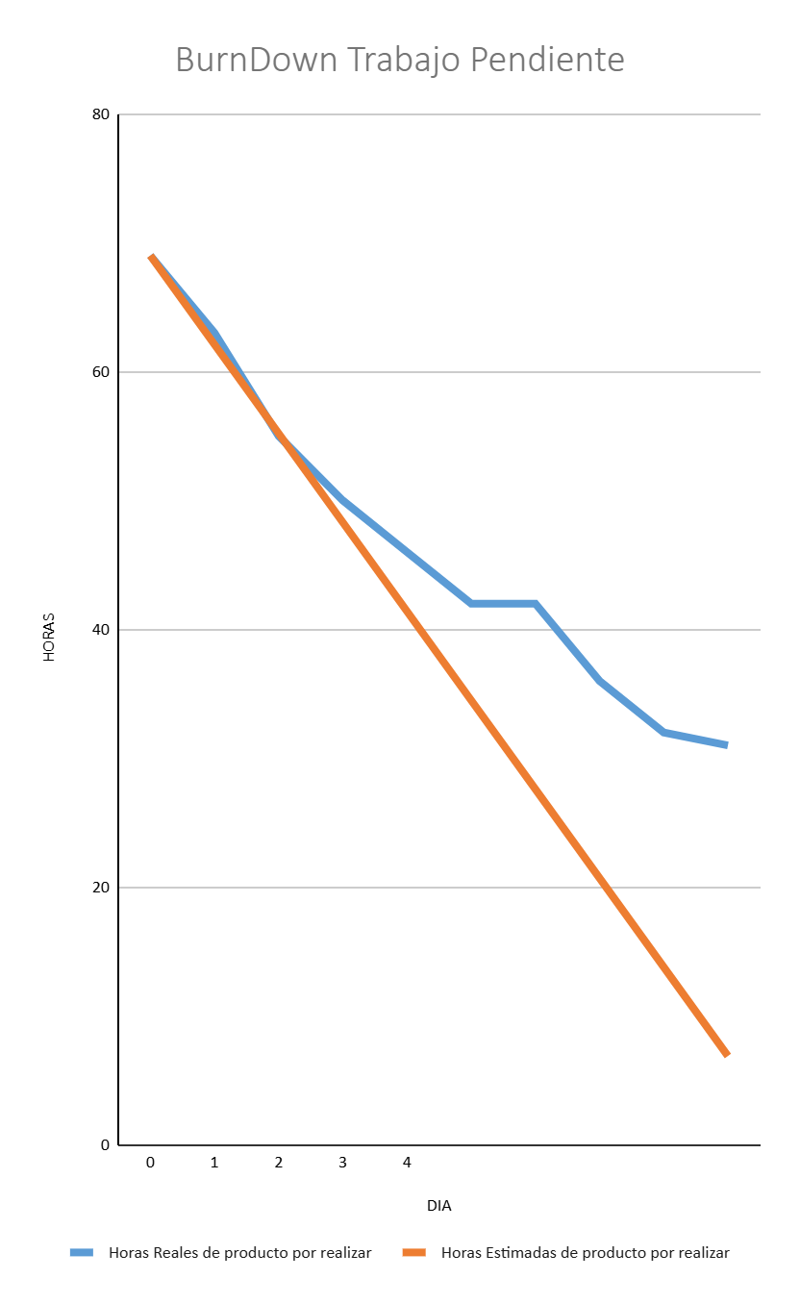

Pila del producto actualizada.
ID | Historia de Usuario | Estimación | Prioridad
E4-H2 | Necesito que la solución contemple tiempo diario para actividades recreativas, promoviendo la salud personal | 34 | 23
E4-H1 | Necesito que la aplicación me advierta de que mi planificación no es saludable para mi salud física / mental, o que me advierta de que mi planificación no contempla la cantidad de horas mínima para avanzar en mis proyectos | 21 | 27
E3-H1 | Necesito ver la cantidad de horas "libres" que tengo a la semana. | 8 | 28
E1-H5 | Necesito ver mis actividades completadas mensualmente | 13 | 29
E7-H1 | Necesito compartir mi calendario con las personas que yo quiera | 34 | 30

